TUTORIAL
TEST DI AUTOVALUTAZIONE CON NOTEBOOK 10 DI SMARTBOARD

Nell’esempio il test si riferisce ad una attività svolta su Galileo Galilei. Alla fine dell’attività l’alunno può verificare le sue conoscenze.
Activities → Interattivo e Multimediale →Purple Multi Choise →Inserisci → Edit → spuntare password e lasciare in bianco → riempire le caselle con date → selezionare la lettera della risposta corretta

È STATA PREDISPOSTA UNA SOLA DOMANDA, MA NE POTEVANO ESSERE INSERITE ALTRE
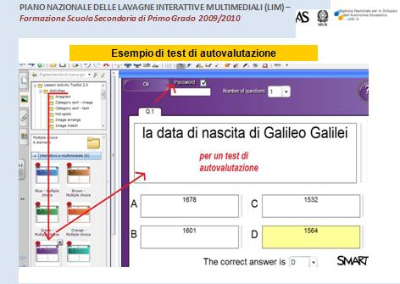

Risultato: le domande da spuntare:

